在basisNum = 75, sigma = 0.13时，改变misRatio的修复效果

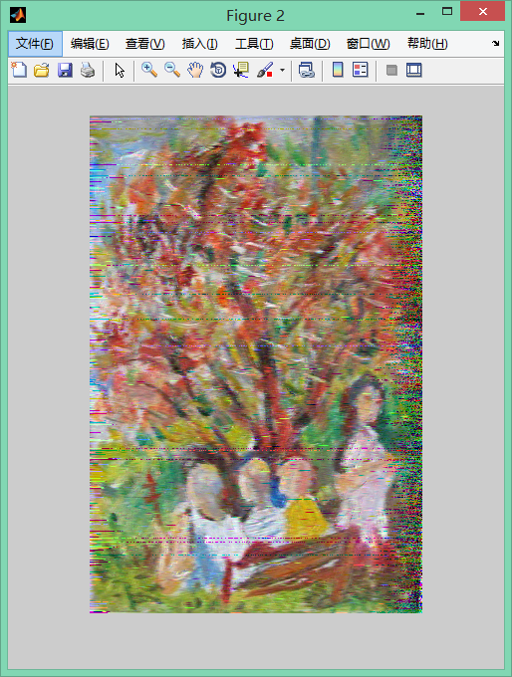

此图为misRatio = 0.48的时候的修复效果。此时的修复率大小合适。

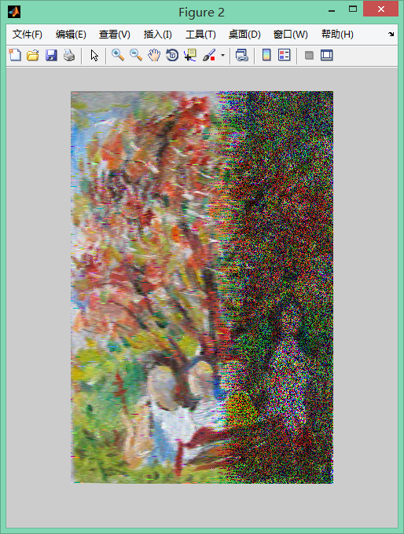

此图为misRatio = 0.3 时的修复效果，misRatio过低，修复不完全。

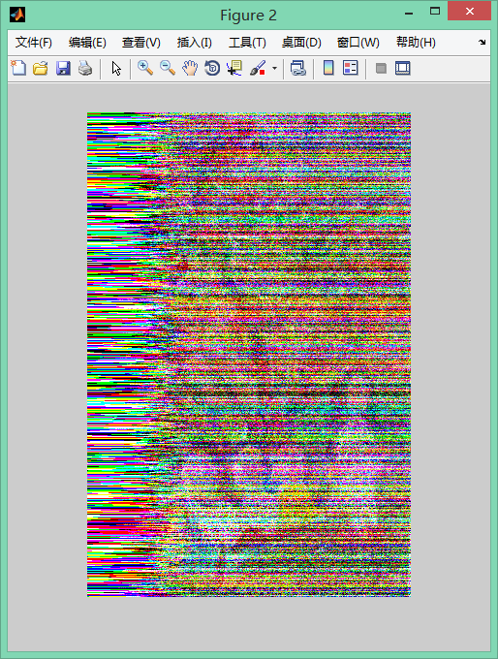

此图为misRatio = 0.6 的修复效果，misRatio过大，破坏了图中的正常像素

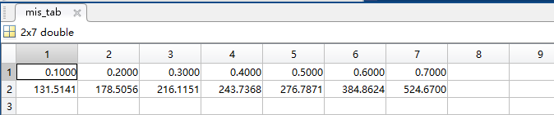

上图中第一行代表misRatio的值，第二行代表相应的标准差。此时basisNum = 80, sigma = 0.01

从标准差的分析结果来看，标准差是随着misRatio的增大而增大的。这很好理解，修复的像素越多，和原图的差别就越大。因此，需要将misRatio的大小控制在一个合适的范围之内。

我们发现，前面的五个misRatio的值对应的标准差稳步上升，而在第6个值的时候标准差突变增加，很可能是因为过度修复对原图正常像素造成了破坏。从实验结果也可以看出，当misRatio在0.5附近时修复效果最好，而在misRatio=0.6时（上图过度修复效果），图像已经不清晰了。

而basisNum 和 sigma的值直接影响修复的点的RGB的值大小，即修复准确率，经实验发现，需要将其产生的标准差控制在最小，修复效果会比较好。

以下是misRatio=0.5, basisNum=80时，sigma变化对标准差的影响

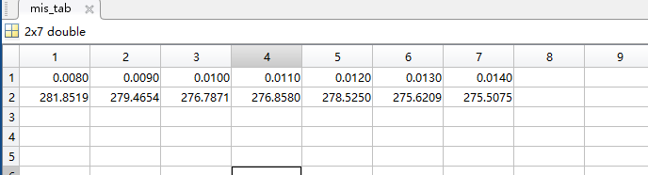

在sigma=0.013的时候修复效果较好。

另外，在misRatio = 0.5, sigma=0.01时，basisNum变化对标准差的影响如下：

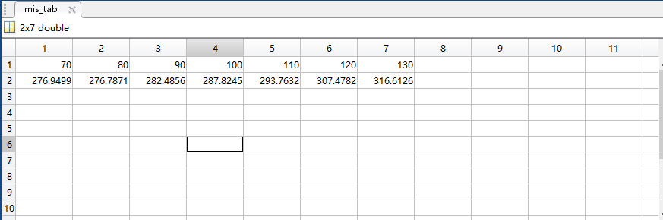

在basisNum处于70和80之间时修复效果较好。

相关的表格数据分别存于tab_misRatio.mat, tab_sigma.mat, tab_basisNum.mat文件中。

最后，取misRatio = 0.48, sigma = 0.013, basisNum = 75 时 ，得到的修复效果如下图所示：

图片较修复之前的图片已经清晰了很多。

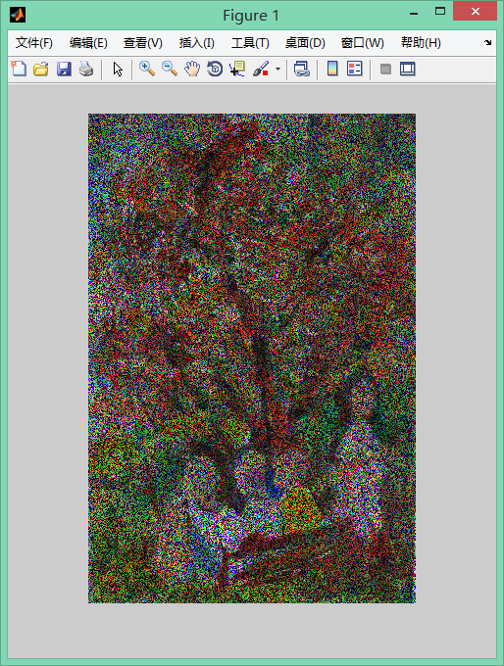修复之前的图片。